报 到 路 线

（1）哈尔滨太平国际机场 — 八一宾馆
可乘坐机场大巴到安发桥站下车，再转乘出租车直达八一宾馆，全程时间大概1小时20分。
或直接乘出租车直达八一宾馆，全程约41.3公里，约1小时左右！
（2）哈尔滨火车站 — 八一宾馆
可乘出租车直达八一宾馆，全程约3.7公里，20分钟。
（3）哈尔滨长途客车站 — 八一宾馆
可乘出租车直达八一宾馆，全程约11.3公里，30分钟。

- 会议地点示意图：
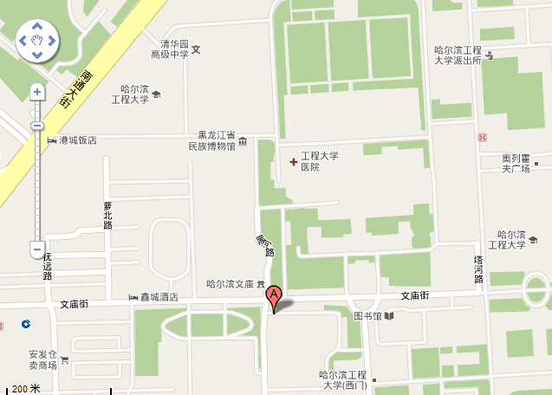

友情提示：8月28日会议结束后，与会代表若要进行哈尔滨周边旅游，可与宾馆及旅游公司联系。

1. 哈尔滨一日游
行 程
早上8:30---9:00到各宾馆接游客。到亚洲第一高钢塔--龙塔（自费120，游览时间1小时）进行参观游览。参观远东最大的东正教教堂圣·索菲亚教堂（10分钟）外景。游览异国风情的百年老街--中央大街（10分钟），游览中国最长的带状开放式公园--斯大林公园（5分钟）,参观哈尔滨的标志性建筑防洪纪念塔（5分钟）。参观俄罗斯民贸市场（30分钟）；东北土特产商店（30分钟）。午餐后赴哈尔滨现代化的松北新区。参观哈尔滨极地馆（自费130），观看中国唯一的水下白鲸表演（1.5小时），感受浪漫的人与白鲸的泰坦尼克，接受白鲸宝贝儿的别样祝福，幸运者还可以一睹白鲸的许愿光环。游览驰名中外的太阳岛公园，可乘电瓶车（自理20元/人）进行观光（1小时左右），在太阳岛里游客还可以自费欣赏室内冰灯（自费80/人，20分钟），给您一个不一样的夏天，尽情体验冰城魅力。如时间允许还可以去拜访一下热情好客的俄罗斯民族风情小镇（自理60元/人，游览40分钟），获得小镇特别为您准备的小镇入镇签证，品尝俄式咖啡，参观俄罗斯大妈的手工作坊，感受异域情怀。送回酒店或火车站，结束旅程。

2. 镜泊湖风光二日游
时间 | 行 程
D1 | 早上7:30准时在哈尔滨火车站集合，乘K7001次列车(08:10-12:58)赴牡丹江。午餐(火车上自理)后乘车赴全国第一高山堰塞湖——镜泊湖(1.5小时、95公里)，自费乘车赴（0.5小时、30公里） “森林氧吧”——游览素有“绿色明珠”之称的火山口国家级森林公园（105元其中门票55元，环保车50元、另外镜泊湖-地下森林车费40元费用自理），游览熔岩隧道、火山口、坐井观天、迎客椴、松拜佛、齐天亭等景点（游览2.5小时）。晚餐后入住酒店。
D2 | 早餐后，乘船（80元自费）游览湖上秀美风光，毛公山、抱月湾、湖心岛、飞虹桥、白石砬子、刘少奇木屋（1.5小时）。远观国内第一座东方药师七佛的道场——药师古刹，游览镜泊湖八大胜景之一 ——吊水楼瀑布（0.5小时）、黑石潭、黑石壁、观瀑亭，参观一万年前自然形成的自然景观玄武岩、邓小平题词，聆听镜泊湖美丽的传说，可游览红罗女文化园、碑文，乘车返牡丹江，参观牡丹江中、俄商贸城（0.5小时）。午餐后乘K7002(13:20—18:13)次列车返回哈尔滨，结束旅程。

3. 五大连池风光二日游（4个景点）
时间 | 行 程
D1 | 早06：00哈尔滨火车站大钟下集合见“龙江假期”黄色导游旗,乘4031次(6:41—13:30)列车赴北安,[午餐在途中自理]。乘车到国家地址公园----五大连池风景区。游览龙门石寨景区(50元/人，游览约1.5小时)，观看几十万年前石啸山崩的地质遗迹，石浪涛涛、石峰镇、石寨城堡、寻踪古道、龙门趴地松等奇异景观；游览世界名北饮泉景区(30/人，约1个小时)，漫步于药泉湖、益身园、益身亭、饮水厅、瀑布；晚餐后入住宾馆。
D2 | 早餐后，游览黑龙山景区(门票80元/人，自费电瓶车25/人；游览约2.5小时)：颠火口、熔岩石海、水帘洞、岩浆溢出口水帘洞、岩浆溢出口。(韩日俄海外旅游购物城30分钟)；可以自费游览火山地质博物馆（自理20元/人 约50分钟）.它是由火山地质综合展览大厅、书画厅、资料演播厅组成的全方位展示五大连池火山遗迹、地质构造形成、生物生态演化过程，沙盘、图表、文字、实物、影像等展示内容丰富多彩，它是打开火山之谜的金钥匙，午餐后乘线车返北安，乘4032次列车(13:32—20:03)返回哈市，结束旅程。

